ЛГК-313 |  | Карусель "Аризона"
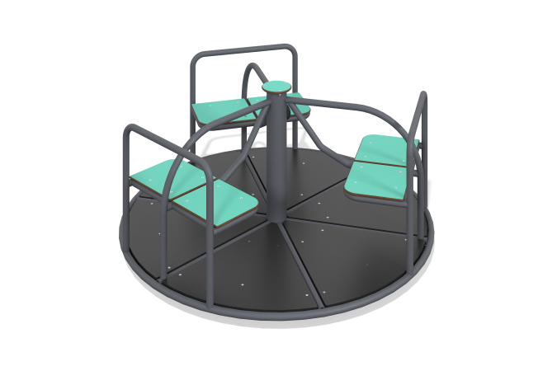

Размеры, мм: | 1654x1654x797 | Вес, кг: | 128.12
Характеристики материалов
Материалы: Металл, HPL пластик, ламинированная фанера.
Карусель представляет собой конструкцию из основания, центральная стойки, пола из ламинированной фанеры с антискользящим покрытием, сидений из HPL пластика с металлическими спинками и поручнями.
Металлический каркас - круглый, выполнен из трубы диаметром 33,5 мм. Центральная стойка выполнена из круглой металлической трубы диаметром 108 мм с толщиной стенки 3 мм. Перекладины сидений, поручни, спинки выполнены из металлической трубы диаметром 33,5 мм. На каркасе размещены три сидения из пластика HPL толщиной 10 мм. Пол изготовлен из ламинированной влагостойкой фанеры толщиной 15 мм с антискользящим покрытием.
Все имеющиеся металлические детали окрашены порошковой полиэфирной краской.
Все выступающие части резьбовых соединений закрыты пластиковыми заглушками.
Комплектация: Каркас карусели -1 шт, Сиденье - 6 шт, Пол - 1 шт, Комплект крепежа - 1 шт.

